Jutsu

Plano de Projeto
Autores: Gustavo Ishiki, Matheus Teixeira, Nickolas Martins | Data de emissão: 08/10/2022
Revisor: | Data de revisão
FOLHA DE CONTROLE DE REVISÕES

Número da versão | Data de emissão | Registro de modificações
1.0 | 10/09/2022 | Plano de Projeto
1.1 | 17/09/2022 | Estimativa de Complexidade e Esforço
1.2 | 01/10/2022 | Riscos de Projeto
1.3 | 08/10/2022 | Cronograma do Projeto

Índice
1 Objetivo do Documento 4
2 Atividades do Planejamento do Projeto 4
2.1 Coletar Requisitos do Projeto 4
2.2 Definir Escopo do Projeto – EAP 5
2.3 Estimar: Métrica Pontos por Casos de Uso – PUC 5
3 Riscos de Projeto 5
3.1 Identificação de Riscos 5
3.2 Análise Qualitativa 5
3.3 Ações de Mitigação 6
3.4 Ações de Contingência 6
4 Cronograma de Projeto 6

Objetivo do Documento

Alcançar o objetivo de agradar o cliente através do plano de gerenciamento, coleta de requisitos, definição do escopo, definição, divisão e distribuição das tarefas (EAP), validação e controle do escopo.

Atividades do Planejamento do Projeto

Coletar Requisitos do Projeto

REQUISITOS FUNCIONAIS
ID | Descrição
RF1 | Traduzir Sinais para Texto e vice-versa
RF2 | Traduzir Sinais para Voz e vice-versa
RF3 | Traduzir Sinais para Sinais
RF4 | Traduzir Texto entre idiomas
RF5 | Traduzir Texto para Voz e vice-versa
RF6 | Exibir Avatar fazendo Sinais
RF7 | Função de Cadastro

REQUISITOS NÃO FUNCIONAIS
ID | Descrição
RNF1 | O sistema deve garantir a segurança dos dados do usuário, usando Banco de Dados
RNF2 | O sistema deve ter alta disponibilidade, funcionar 100% do tempo
RNF3 | O sistema deverá executar em qualquer plataforma
RNF4 | O sistema deverá ser desenvolvido na linguagem Python
RNF5 | Os usuários deverão conseguir utilizar o sistema após fazer o tutorial

BACKLOG DO PRODUTO

ID | Descrição de Histórias | Funcionalidades | Priorização
H1 | Como usuário eu gostaria de usar o aplicativo para fazer traduções de Sinais para Texto, Voz e Sinais. | Traduzir Sinais | Muito alta
H2 | Como usuário eu gostaria de usar o aplicativo para traduzir texto entre idiomas, para voz e vice-versa | Traduzir Texto | Média
H3 | Como usuário eu gostaria de ver os gestos traduzidos por um Avatar | Exibir Avatar fazendo Sinais | Alta
H4 | Como usuário eu gostaria de ter um perfil para armazenar meus dados e preferências do aplicativo. | Função de Cadastro | Média

Definir Escopo do Projeto – EAP

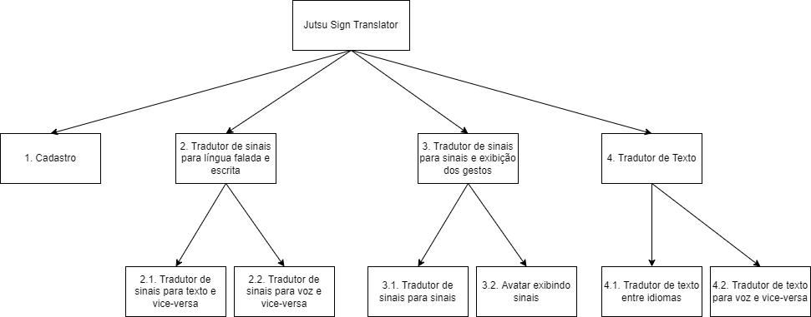

Estimar: Métrica Pontos por Casos de Uso – PUC

 | Tipo de interação | Regras de negócio | Entidades | Tipos de manipulação | Total PNAs | Coeficiente | PA | DA | PUC
UC 1: Traduzir Sinais para Texto e vice-versa | 3 | 0 | 2 | 2 | 7 | 1 | 7 | 23 | 4,472
UC 2: Traduzir Sinais para Voz e vice-versa | 3 | 0 | 2 | 2 | 7 | 1 | 7 | 23 | 4,472
UC 3: Traduzir Sinais para Sinais | 3 | 0 | 2 | 2 | 7 | 1 | 7 | 23 | 4,472
UC 4: Traduzir Texto para Voz e vice-versa | 3 | 0 | 2 | 2 | 7 | 1 | 7 | 23 | 4,472
UC 5: Traduzir Texto entre Idiomas | 3 | 0 | 2 | 2 | 7 | 1 | 7 | 23 | 4,472
UC 6: Exibir Avatar Fazendo Sinais | 3 | 0 | 2 | 2 | 7 | 1 | 7 | 23 | 4,472
UC 7: Função de Cadastro | 3 | 0 | 1 | 2 | 6 | 1 | 6 | 23 | 3,83

Detalhar para cada cenário:

UC 1: Traduzir Sinais para Texto e vice-versa
Tipo de interação: Complexa (Interação entre usuário e app pra fazer a tradução)
Regras de Negócio: Nenhuma regra, o usuário é livre pra acessar o app e fazer o que quiser
Entidades: São duas, o usuário, e o idioma que o usuário escolherá para receber uma tradução.
Tipo de manipulação: Criar tradução a partir do que o usuário inseriu

UC 2: Traduzir Sinais para Voz e vice-versa
Tipo de interação: Complexa (Interação entre usuário e app pra fazer a tradução)
Regras de Negócio: Nenhuma regra, o usuário é livre pra acessar o app e fazer o que quiser
Entidades: São duas, o usuário, e o idioma que o usuário escolherá para receber uma tradução.
Tipo de manipulação: Criar tradução a partir do que o usuário inseriu

UC 3: Traduzir Sinais para Sinais
Tipo de interação: Complexa (Interação entre usuário e app pra fazer a tradução)
Regras de Negócio: Nenhuma regra, o usuário é livre pra acessar o app e fazer o que quiser
Entidades: São duas, o usuário, e o idioma que o usuário escolherá para receber uma tradução.
Tipo de manipulação: Criar tradução a partir do que o usuário inseriu

UC 4: Traduzir Texto para Voz e vice-versa
Tipo de interação: Complexa (Interação entre usuário e app pra fazer a tradução)
Regras de Negócio: Nenhuma regra, o usuário é livre pra acessar o app e fazer o que quiser
Entidades: São duas, o usuário, e o idioma que o usuário escolherá para receber uma tradução. Tipo de manipulação: Criar tradução a partir do que o usuário inseriu

UC 5: Traduzir Texto entre Idiomas
Tipo de interação: Complexa (Interação entre usuário e app pra fazer a tradução)
Regras de Negócio: Nenhuma regra, o usuário é livre pra acessar o app e fazer o que quiser
Entidades: São duas, o usuário, e o idioma que o usuário escolherá para receber uma tradução.
Tipo de manipulação: Criar tradução a partir do que o usuário inseriu

UC 6: Exibir Avatar Fazendo Sinais
Tipo de interação: Complexa (Interação entre usuário e app pra visualizar o Avatar)
Regras de Negócio: Nenhuma regra, o usuário é livre pra acessar o app e fazer o que quiser
Entidades: São duas, o usuário, e o idioma que o usuário escolherá para receber uma tradução.
Tipo de manipulação: Criar tradução em forma de gestos

UC 7: Função de Cadastro
Tipo de interação: Complexa (Interação entre usuário e app pra fazer o cadastro opcional no app)
Regras de Negócio: Nenhuma regra, o usuário é livre pra acessar o app e fazer o que quiser
Entidades: Apenas uma, o usuário que irá fazer o cadastro. Tipo de manipulação: Criar um perfil de cadastro para o usuário

Estimativa de Esforço, Prazo e Custo

ESFORÇO: 30,662 x 20 = 613,24

PRAZO: 613,24 / (3 x 4 horas) = 613,24 / 12 = 51,103 dias

CUSTO: 613,24 x R$ 90,00 hora = R$55.191,6

Riscos de Projeto
Neste projeto serão analisados e monitorados os seguintes riscos:

Identificação de Riscos

Id | Descrição do Risco | Fonte do Risco
01 | Falta de experiência trabalhando com Sinais. | Pessoas – Equipe
02 | Não atender as necessidades do cliente. | Pessoas – Cliente
03 | O tempo determinado para desenvolvimento foi subestimado. | Projeto – Estimativa
04 | Um membro da equipe está doente. | Projeto – Estimativa
05 | Problemas na portabilidade para diferentes dispositivos. | Tecnologia
06 | As ferramentas para desenvolvimento do software estão indisponíveis. | Tecnologia – Ferramentas

Análise Qualitativa

Id Risco | Probabilidade | Impacto
01 | Baixa | Médio
02 | Baixa | Alto
03 | Média | Médio
04 | Baixa | Médio
05 | Média | Médio
06 | Baixa | Médio

Ações de Mitigação
Id Risco | Plano de Mitigação
01 | Prover curso de treinamento em Sinais para a equipe
02 | Validações através de reuniões com cliente
03 | Criar margem de tempo considerando contratempos
04 | Elaborar um plano de distribuição de tarefas para menos pessoas
05 | Fazer testes em versões anteriores e atuais do Android e iOS
06 | Listar quantidade de máquinas disponíveis

Ações de Contingência
Id Risco | Plano de Contingência
01 | Procurar por profissional em Sinais
02 | Revisar o projeto para atender as necessidades do cliente
03 | Adiar o lançamento do software
04 | Fazer a parte do membro que faltou
05 | Fazer atualizações para versões problemáticas
06 | Utilizar computador pessoal ou outros computadores no laboratório

Cronograma de Projeto

